Частное дошкольное образовательное учреждение

«Детский сад № 242 открытого акционерного общества

«Российские железные дороги»

**Педагогический образовательный проект**

**«Мой родимый край, место отчее…»**

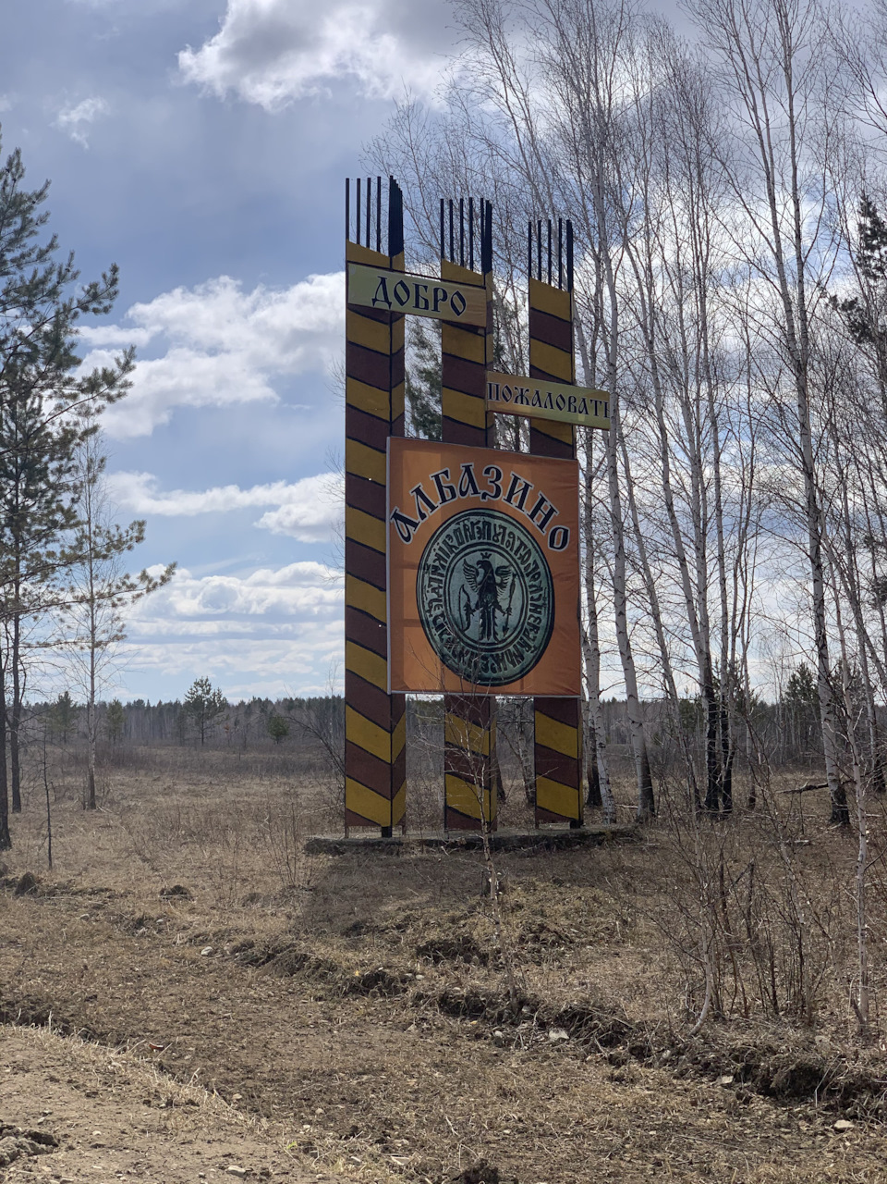

Автор проекта:

Киселёва Вера Викторовна

воспитатель первой

квалификационной категории

2023г.

с.Талдан, Амурская область

Методический паспорт проекта

|  |  |  |
| --- | --- | --- |
| 1 | Тема | Педагогический образовательный проект «Мой родимый край, место отчее…» для реализации в условиях дошкольного образовательного учреждения общеразвивающего типа. |
| 2 | Тип проекта | Информационно-познавательный |
| 3 | Автор проекта | Киселёва Вера Викторовна  воспитатель первой квалификационной категории |
| 4 | Сроки реализации проекта | Долгосрочный  январь 2023 года – май 2023 года |
| 5 | Участники проекта | Дети подготовительной группы, родители воспитанников, педагоги |
| 6 | Актуальность проекта | Работая с детьми, ежедневно сталкиваешься с тем, что дети, начиная с дошкольного возраста, страдают недостатком знаний о родном селе, районе, стране, об исторических особенностях своей малой Родины.  В настоящее время происходят глубочайшие изменения в жизни нашего общества, нашей страны, поэтому одним из центральных направлений работы с подрастающим поколением становится патриотическое воспитание. Современные исследователи в качестве основополагающего фактора интеграции социальных и педагогических условий в патриотическом и гражданском воспитании дошкольников рассматривают национально – региональный компонент.  Знакомство детей с родным краем: с историческими, культурными, национальными, географическими, природными особенностями формирует у них такие черты характера, которые помогут им стать патриотом и гражданином своей Родины. Яркие впечатления о родной природе, об истории родного края, полученные в детстве, остаются в памяти человека на всю жизнь. |
| 7 | Цель | Создать условия для формирования нравственно-патриотических качеств у дошкольников через ознакомление и приобщение к истории Албазинского острога. |
| 8 | Задачи | Для детей:  1. Формировать устойчивый познавательный интерес к истории родного края, чувство патриотизма, чувство гордости быть гражданином Сковородинского района Амурской области.  2. Расширять знания детей о значимости подвига людей, первых русских землепроходцев на Амуре. Ерофей Хабаров.  3. Обогащать детей новыми знаниями об исторических событиях и конкретных личностях на примере героизма албазинских казаков (Никифор Черниговский, Алексей Толбузин, Афанасий Бейтон)  4. Познакомить детей с коренными народами, которые проживали на территории Приамурья во времена освоения этих земель.  5. Познакомить детей с жизнью и деятельностью основательницы Албазинского краеведческого музея Агриппины Николаевны Дорохиной – потомственной казачкой, жительницей с. Албазино.  6. Воспитывать любовь к  истории малой Родины, уважение к ее прошлому.  Для родителей:  1. Повышать уровень информационной компетентности родителей по вопросам формирования нравственно-патриотических качеств дошкольников.  2. Сформировать у родителей представления о значении раннего знакомства дошкольников с родным краем.  Для педагогов:  1. С**овершенствовать профессиональную компетентность педагогов по использованию вариативных форм** для формирования нравственно-патриотических качеств у детей старшего дошкольного возраста через организацию проектной деятельности по ознакомлению с историей родного края.  **2. Создать мотивирующую образовательную среду для совместной деятельности всех участников образовательного процесса в вопросах ознакомления с** историей родного края. |
|  | 1. Этапы проекта | **1 этап – подготовительный** (январь 2023 года)  1. Предварительное интервьюирование детей с целью выявления представлений о первом поселении на Амуре, селе Албазино, которое находится в нашем районе на российско-китайской границе.  2. Анкетирование родителей с целью выявления знаний по теме проекта.  3. Сбор материалов по данной теме.  4. Беседа с родителями воспитанников по теме проекта.  5. Привлечение родителей и воспитанников к совместной поисковой, познавательной, творческой деятельности, к работе с ИКТ.  6. Оформление родительского уголка: консультации, статьи, фотографии.  **2 этап – основной** (февраль 2023г. – март 2023г.)  Организация совместной вариативной образовательной деятельности педагога и детей.Использование в работе с родителями вариативных форм взаимодействия.  **3 этап – итоговый** (апрель - май 2023 года)  1. Систематизация собранного материала по теме.  2. Оформление презентации по результатам проекта.   1. 3. Представление опыта работы по реализации проекта на педагогическом совете |
|  | Эффективность реализации проекта | Качество реализации проекта оценивается с помощью следующих процедур:  - самооценка;  - опрос детей;  - презентация по реализации проекта;  - представление опыта работы. |
|  | Результаты проекта | Для детей:  1. Сформирован устойчивый познавательный интерес к истории родного края, чувство патриотизма, чувство гордости быть гражданином Сковородинского района Амурской области.  2. Расширены знания детей о значимости подвига людей, первых русских землепроходцев на Амуре. Ерофей Хабаров.  3. Приобретены новые знания об исторических событиях и конкретных личностях на примере героизма албазинских казаков (Никифор Черниговский, Алексей Толбузин, Афанасий Бейтон).  4. Познакомились с коренными народами, которые проживали на территории Приамурья во времена освоения этих земель.  5. Познакомились с жизнью и деятельностью основательницы Албазинского краеведческого музея Агриппины Николаевны Дорохиной – потомственной казачкой, жительницей с. Албазино.  6. Воспитывается любовь к  истории  малой Родины, уважение к ее прошлому.  Для родителей:  1. Повышен уровень информационной компетентности родителей по вопросам формирования нравственно-патриотических качеств дошкольников.  2. У родителей сформированы представления о значении раннего знакомства дошкольников с родным краем.  Для педагогов:  1. Повышена  **профессиональная компетентность педагогов по использованию вариативных форм** для формирования нравственно-патриотических качеств у детей старшего дошкольного возраста через организацию проектной деятельности по ознакомлению с историей родного края.  **2. Создана мотивирующая образовательная среда для совместной деятельности всех участников образовательного процесса в вопросах ознакомления с** историей родного края. |

Источники:

1. Албазинский острог. История, археология, антропология народов приамурья/ Отв. Ред.А.П.Забияко, А.Н.Черкасов. Новосибирск: Изд-во ИАЭТСО РАН, 2019

2. Материалы Албазинского краеведческого музея.

3. Материалы краеведческого музея имени П.А.Флоренского Сковородинского муниципального округа

4. Интернет-ресурсы

План проведения мероприятий в рамках работы по проекту

|  |  |  |  |  |
| --- | --- | --- | --- | --- |
| № | Содержание работы | Срок | Ответственные | Ожидаемые результаты |
| 1 этап – подготовительный | | | | |
| 1 | Определение цели и задач проекта. | Январь 2023 | воспитатель Киселёва В.В. | Определена цель и задачи проекта в соответствии с возрастными особенностями и потребностями воспитанников. |
| 2 | Разработка проекта по теме | Январь 2023 | воспитатель  Киселёва В.В. | Разработана теоретическая часть проекта. |
| 3 | Составление плана мероприятий по проекту | Январь 2023 | воспитатель  Киселёва В.В. | Составлен план мероприятий по проекту. |
| 4 | Анализ имеющегося методического оснащения для работы по проекту | Январь 2023 | воспитатель  Киселёва В.В. | Составление списка необходимой методической и познавательной литературы, других источников. |
| 5 | Проведение анкетирования родителей | Январь 2023 | воспитатель  Киселёва В.В. | Проведено анкетирование родителей. |
| 2 этап – основной | | | | |
| 1 | Организация совместной развивающей деятельности педагога и детей. | В течение проекта | воспитатель  Киселёва В.В.  воспитанники | Составлен перспективный план совместной деятельности. |
| 2 | Проведение мероприятий, согласно перспективного плана | В течение проекта | воспитатель  Киселёва В.В.  воспитанники | Повышен уровень всестороннего развития воспитанников. |
| 3 | Проведение викторины, консультации для педагогов. | В течение проекта | воспитатель  Киселёва В.В. | Повышена профессиональная компетентность педагогов. |
| 4 | Использование в работе с родителями вариативных форм взаимодействия. | В течение проекта | воспитатель  Киселёва В.В. | Повышение компетентности родителей в сфере патриотического воспитания дошкольников. |
| **Направление: методическое сопровождение педагогов** | | | | |
| 1 | Викторина для педагогов «История Албазинского острога» | Март  2023 | воспитатель  Киселёва В.В. | Проведена викторина с педагогами |
| 2 | Консультация *«*Краеведение как средство патриотического воспитания детей старшего дошкольного возраста*»* | Апрель  2023 | воспитатель  Киселёва В.В. | Повышена профессиональная компетентность педагогов. |
| 3 | 1. Представление опыта работы по реализации проекта на педагогическом совете | Май  2023 | воспитатель  Киселёва В.В. | Повышена профессиональная компетентность педагогов. |
| **Направление: развивающая предметно-пространственная среда** | | | | |
| 1 | Пополнение Центра патриотического воспитания. | В течение всего проекта | воспитатель  Киселёва В.В. | Пополнение предметно-образовательного пространства для обеспечения познавательной активности всех воспитанников. |
| 2 | Использование ИКТ-технологий в образовательной деятельности с детьми. | В течение всего проекта | воспитатель  Киселёва В.В. | Повышение ИКТ-компетенции, внедрение современных технологий в образовательный процесс. |
| **Направление: сотрудничество ДОУ и семьи** | | | | |
| 1 | Анкетирование родителей с целью выявления знаний по теме проекта. | Январь 2023 | Воспитатели  Родители | Выявление знаний  родителей о родном районе |
| 2 | Оформление родительского уголка: консультации, статьи, фотографии | В течение всего проекта | Воспитатели  Родители | Повышение компетентности родителей в сфере патриотического воспитания дошкольников. |
| 3 | Участие в сборе материала для пополнения патриотического центра в группе. | В течение всего проекта | Воспитатели  Родители  Дети | Пополнение предметно-образовательного пространства для обеспечения познавательной активности всех воспитанников. |
| 4 | Изготовление макета «Албазинский острог» | Март  2023 | Воспитатели  Родители  Дети | Пополнение предметно-образовательного пространства для обеспечения познавательной активности всех воспитанников. |
| **Направление: организация работы с детьми** | | | | |
| 1 | Организация образовательной деятельности по всем направлениям. | постоянно | воспитатели | Перспективный план образовательной деятельности в соответствии с темой проекта. |
| 2 | Использование вариативных форм работы с воспитанниками. | постоянно | воспитатели | Повышение уровня всестороннего развития воспитанников. |
| 3 | Познавательно-исследовательская деятельность | постоянно | воспитатели | Повышение уровня всестороннего развития воспитанников. |

**План работы с детьми**

|  |  |  |
| --- | --- | --- |
| **Образовательная область** | **Формы и методы работы** | **Сроки** |
| **Познавательное развитие** | Проведение занятий по темам:   * «Первые русские землепроходцы на Амуре»; * «Албазинский острог»;   «Албазинский краеведческий музей»;   1. Беседы познавательного характера на темы:  * «Жизнь и деятельность основательницы Албазинского краеведческого музея Агриппины Николаевны Дорохиной»; * «Быт и традиции коренных народов Приамурья»; * «Населенные пункты Сковородинского района»; * Рассматривание альбома с фотографиями * «Сковородинский район».  1. Составление плана Сковородинского района. 2. Викторина «Моя малая Родина – Сковородинский район».   Посещение краеведческого музея имени П.А.Флоренского Сковородинского муниципального округа.   1. Посещение мини-музея в ДОУ. | Февраль - март |
| **Речевое**  **развитие** | 1. Составление творческих рассказов по картинкам, фотографиям по теме проекта. 2. Проведение речевых игр: «Продолжи предложение», «Измени слово», «Какой? Какая? Какие?» и другие в соответствии с темой проекта. | Февраль - март |
| **Художественно-эстетическое развитие** | Подборка наглядного материала для рассматривания «Албазинский краеведческий музей».   * Коллективная аппликация «Албазинский острог».  1. Конструирование «Албазинский острог». 2. Костюмы коренных народов Приамурья (раскраски). 3. Оформление коллажа «Мой район». 4. Слушание музыкальных произведений о нашем районе. | Февраль - март |
| **Социально-коммуникативное развитие** | 1. Дидактические игры на тему «Мой район», «История моего района», «Достопримечательности нашего района». 2. Ситуативные действия на макете «Албазинский острог». 3. Проведение сюжетно-ролевых игр: «Мы плывем на корабле», «Музей». 4. Участие в муниципальных патриотических и экологических акциях. | Февраль - март |
| **Физическое развитие** | 1. Проведение пальчиковых, дыхательных, глазных гимнастик с учётом темы проекта. 2. Проведение подвижных игр: «Салки», «Палочка – выручалочка», «Городки», «Перейди через реку» и другие. | Февраль - март |

3 этап – заключительный

|  |  |  |  |  |
| --- | --- | --- | --- | --- |
| 1 | Систематизация собранного материала по теме. | Апрель  2023 | воспитатель  Киселёва В.В. | Выявление положительных сторон, анализ трудностей.  Анализ выполнения поставленных задач. |
| 2 | Оформление презентации по результатам проекта | Апрель  2023 | воспитатель  Киселёва В.В. | Оформление результатов проекта |
| 3 | 1. Представление опыта работы по реализации проекта на педагогическом совете | Май  2023 | воспитатель  Киселёва В.В. | Представление опыта работы по реализации проекта |

**Результаты реализации проекта:**

|  |
| --- |
| Для детей:  1. Сформирован устойчивый познавательный интерес к истории родного края, чувство патриотизма, чувство гордости быть гражданином Сковородинского района Амурской области.  2. Расширены знания детей о значимости подвига людей, первых русских землепроходцев на Амуре. Ерофей Хабаров.  3. Приобретены новые знания об исторических событиях и конкретных личностях на примере героизма албазинских казаков (Никифор Черниговский, Алексей Толбузин, Афанасий Бейтон).  4. Познакомились с коренными народами, которые проживали на территории Приамурья во времена освоения этих земель.  5. Познакомились с жизнью и деятельностью основательницы Албазинского краеведческого музея Агриппины Николаевны Дорохиной – потомственной казачкой, жительницей с. Албазино.  6. Воспитывается любовь к  истории  малой Родины, уважение к ее прошлому.  Для родителей:  1. Повышен уровень информационной компетентности родителей по вопросам формирования нравственно-патриотических качеств дошкольников.  2. У родителей сформированы представления о значении раннего знакомства дошкольников с родным районом.  Для педагогов:  1. Повышена  **профессиональная компетентность педагогов по использованию вариативных форм** для формирования нравственно-патриотических качеств у детей старшего дошкольного возраста через организацию проектной деятельности по ознакомлению с историей родного района.  **2. Создана мотивирующая образовательная среда для совместной деятельности всех участников образовательного процесса в вопросах ознакомления с** историей родного района. |